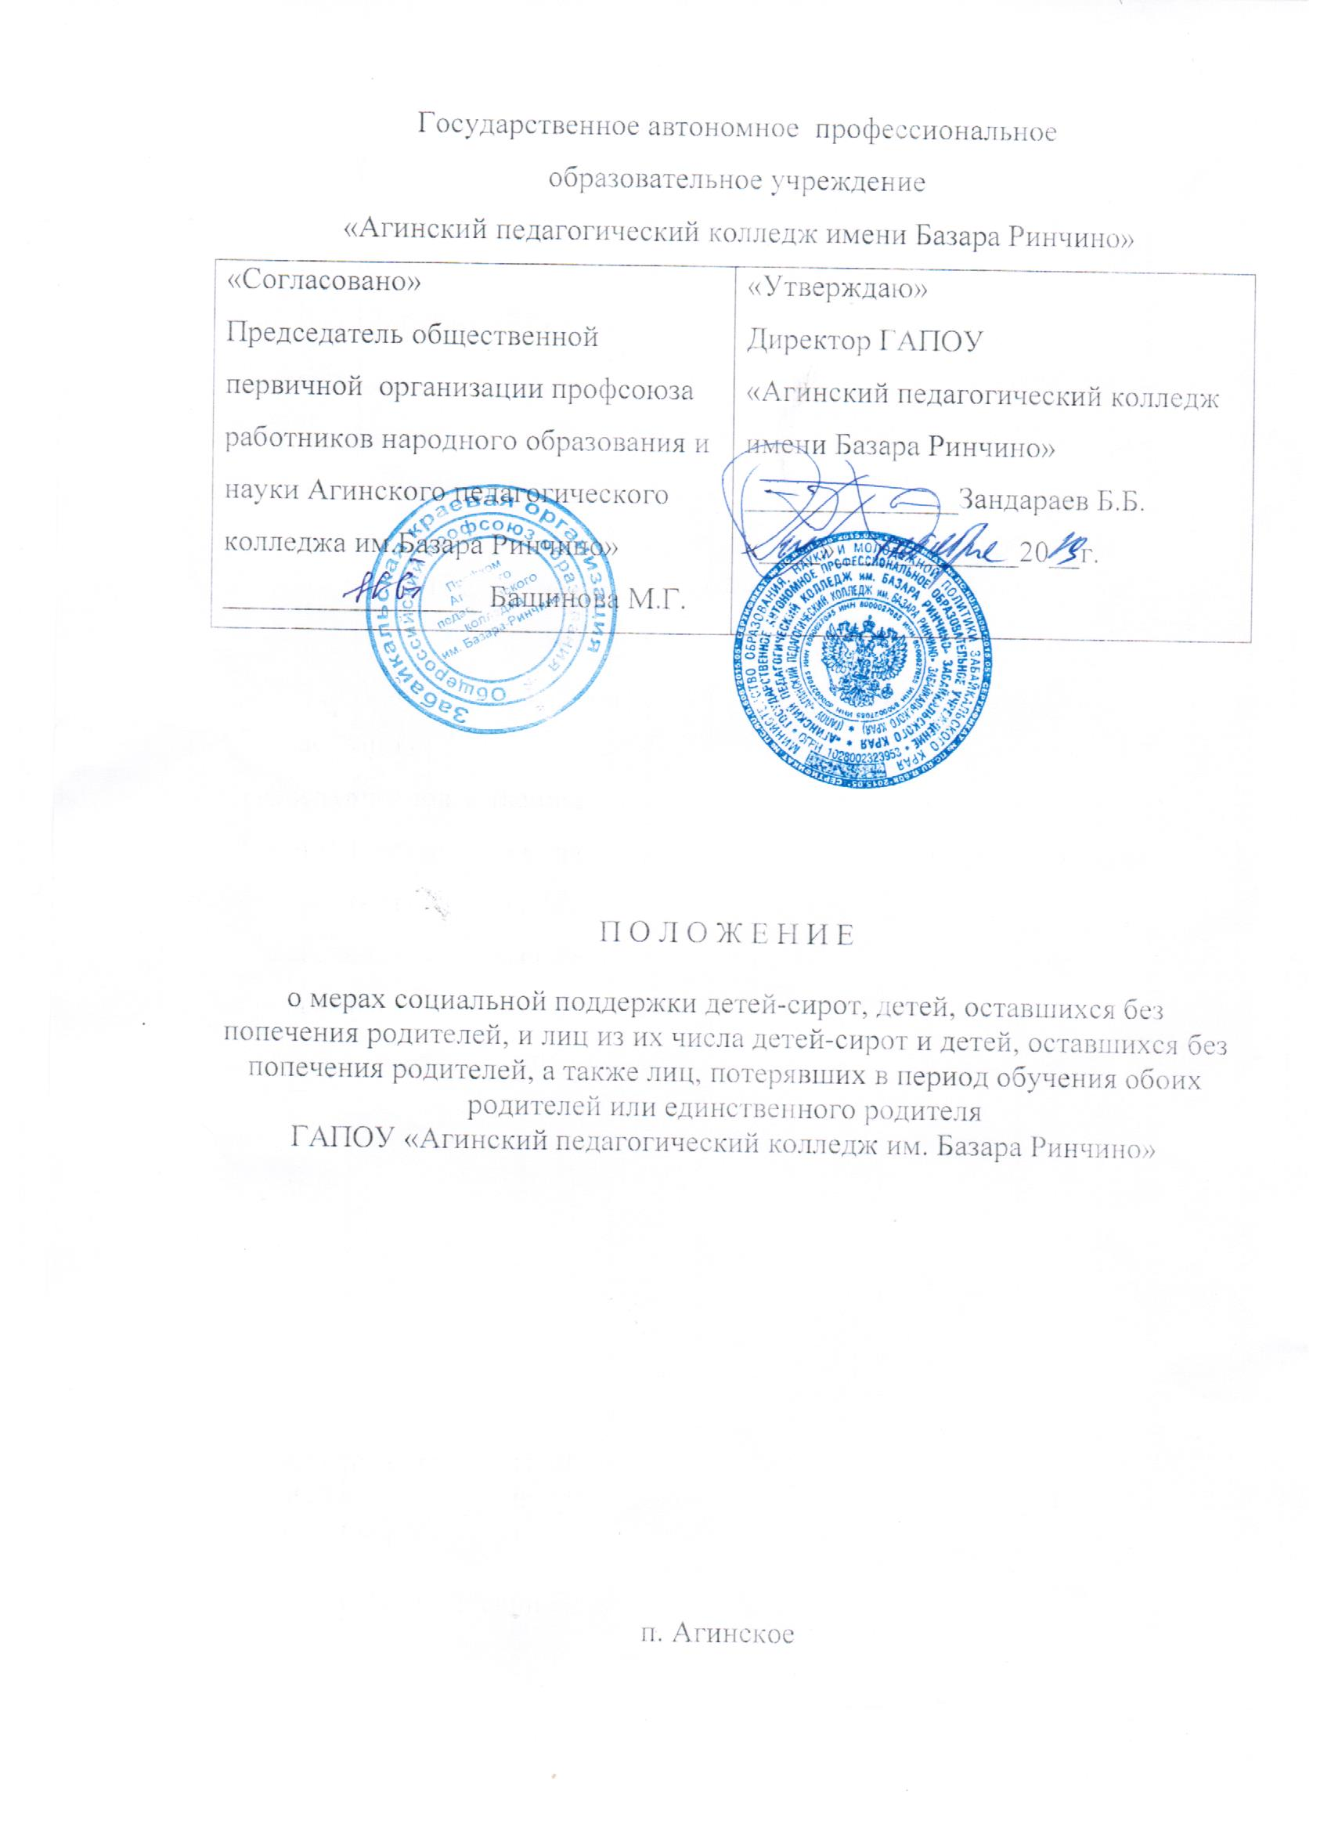
Государственное автономное профессиональное
образовательное учреждение
«Агинский педагогический колледж имени Базара Ринчино»
«Согласовано»  Председатель общественной первичной организации профсоюза работников народного образования и науки Агинского педагогического колледжа им.Базара Ринчино»  _________________ Башинова М.Г. | «Утверждаю»  Директор ГАПОУ  «Агинский педагогический колледж  имени Базара Ринчино»  ______________Зандараев Б.Б. «____»____________20__г.

П О Л О Ж Е Н И Е

о мерах социальной поддержки детей-сирот, детей, оставшихся без попечения родителей, и лиц из их числа детей-сирот и детей, оставшихся без попечения родителей, а также лиц, потерявших в период обучения обоих родителей или единственного родителя
ГАПОУ «Агинский педагогический колледж им. Базара Ринчино»

п. Агинское

- Общие положения

  - Настоящее Положение определяет общие принципы, содержание и меры социальной поддержки детей-сирот и детей, оставшихся без попечения родителей, а также лиц из числа детей-сирот и детей, оставшихся без попечения родителей, порядок назначения и выплаты денежных средств студентам из числа детей-сирот, детей, оставшихся без попечения родителей, обучающимся по очной форме обучения в ГАПОУ «Агинский педагогический колледж им.Базара Ринчино» Забайкальского края (далее Колледж).
  - Положение разработано в соответствии с:
- Постановлением Правительства Российской Федерации от 27.06.2001г № 487 «Об утверждении типового положения о стипендиальном обеспечении и других формах материальной поддержки студентов федеральных государственных образовательных учреждений высшего и среднего профессионального образования, аспирантов и докторантов» в редакции Постановлений Правительства РФ от 06.11.2004 №605, от 29.07.2006 № 469, от 23.08.2007г №533;
-Федеральным Законом №159 « О дополнительных гарантиях по социальной поддержке детей-сирот и детей, оставшихся без попечения родителей» ( в ред. Федерального закона от 22.08.2004 №122-ФЗ, в ред. Федеральных законов от 08.02.1998 № 17-ФЗ, от 07.08.2000 №122-ФЗ, от 08.04.2002 №34-ФЗ, от 10.01.2003 № 8-ФЗ, от 22.08.2004 № 122-ФЗ).
-Законом Забайкальского края от 18.12.2009г №315 «О детях-сиротах и детях, оставшихся без попечения родителей» ( ред.Законов Забайкальского края от 28.09.2010№402-ЗЗК, от 09.03.2011г №464-ЗЗК, от 01.11.2011 № 576-ЗЗК, от 24.11.2011 №587-ЗЗК, от 28.02.2012 № 28.02.2012 № 638-ЗЗК, от 04.06.2012г №666-ЗЗК);
- постановлением Правительства Забайкальского края №495 от 22 ноября 2013года «О государственной академической стипендии студентам, государственной социальной стипендии студентам, государственной стипендии аспирантам, ординаторам, ассистентам-стажерам, обучающихся по очной форме обучения за счет бюджетных ассигнований бюджета Забайкальского края».

1.3. Для целей настоящего Положения используются понятия:
дети-сироты - лица в возрасте до 18 лет, у которых умерли оба или единственный родитель;
дети, оставшиеся без попечения родителей, - лица в возрасте до 18 лет, которые остались без попечения единственного или обоих родителей в связи с отсутствием родителей или лишением их родительских прав, ограничением их в родительских правах, признанием родителей безвестно отсутствующими, недееспособными (ограниченно дееспособными), находящимися в лечебных учреждениях, объявлением их умершими, отбыванием ими наказания в учреждениях, исполняющих наказание в виде лишения свободы, нахождением в местах содержания под стражей подозреваемых и обвиняемых в совершении преступлений; уклонением родителей от воспитания детей или от защиты их прав и интересов, отказом родителей взять своих детей из воспитательных, лечебных учреждений, учреждений социальной защиты населения и других аналогичных учреждений и в иных случаях признания ребенка оставшимся без попечения родителей в установленном законом порядке;
лица из числа детей-сирот и детей, оставшихся без попечения родителей - лица в возрасте от 18 до 23 лет, у которых, когда они находились в возрасте до 18 лет, умерли оба или единственный родитель, а также которые остались без попечения единственного или обоих родителей и имеют в соответствии с настоящим Федеральным законом право на дополнительные гарантии по социальной поддержке.
-под социальной поддержкой детей-сирот и детей, оставшихся без попечения родителей понимается осуществление комплекса мер, связанных с обеспечением социальной поддержки детей-сирот, детей, оставшихся без попечения родителей, и лиц из числа детей-сирот и детей, оставшихся без попечения родителей, включая меры по их полному государственному обеспечению.
2. Выплата денежных средств
2.1. Обучающиеся, из числа детей-сирот и детей, оставшихся без попечения родителей по очной форме обучения по основным профессиональным образовательным программам среднего профессионального образования за счет средств краевого бюджета зачисляются на полное государственное обеспечение до завершения обучения ( в том числе в период предоставления академического отпуска по медицинским показаниям, отпуска по беременности и родам, уходу за ребенком до достижения трех лет),включая обеспечение бесплатным питанием, бесплатным комплектом одежды, обуви и мягким инвентарем по нормам, установленным Министерством образования, науки и молодежной политики Забайкальского края или возмещение их полной стоимости. В период обучения по основным профессиональным образовательным программам среднего профессионального образования по очной форме обучения за счет средств краевого бюджета за обучающимися, в случае достижения ими возраста 23 лет сохраняется право на полное государственное обеспечение и дополнительные гарантии по социальной поддержке, предусмотренные в отношении указанных лиц, при получении среднего профессионального образования до завершения обучения по указанным образовательным программам.
2.2.Также обучающимся по основным профессиональным образовательным программам среднего профессионального образования по очной форме обучения за счет средств краевого бюджета предоставляются:
- помимо полного государственного обеспечения выплачивается стипендия, размер которой увеличивается не менее чем на пятьдесят процентов по сравнению с размером стипендии, установленной для обучающихся в данном образовательном учреждении;
- ежегодное пособие на приобретение учебной литературы и письменных принадлежностей в размере трехмесячной стипендии, а также сто процентов заработной платы, начисленной в период производственного обучения и производственной практики;
- выпускники, из числа детей-сирот и детей, оставшихся без попечения родителей, за исключением лиц, продолжающих обучение по очной форме в образовательных учреждениях профессионального образования, обеспечиваются одеждой, обувью, мягким инвентарем, оборудованием и единовременным денежным пособием, устанавливаемом исполнительным органом государственной власти, уполномоченным Правительством Забайкальского края. Взамен по желанию выпускника ему может быть перечислена денежная компенсация.
-дети-сироты и дети, оставшиеся без попечения родителей, обучающиеся в образовательных учреждениях обеспечиваются бесплатным проездом на городском, пригородном, в сельской местности на внутрирайонном транспорте (кроме такси), а также бесплатным проездом один раз в год к месту жительства и обратно к месту учебы в порядке, устанавливаемом исполнительным органом государственной власти, уполномоченным Правительством Забайкальского края.

2.3. Указанные ежемесячные денежные выплаты осуществляются не позднее 1-го числа месяца, следующего за текущим месяцем, путем перечисления денежных средств на счет, открытый в кредитной организации на имя обучающегося, в размерах установленных Министерством образования, науки и молодежной политики Забайкальского края.
2.4. Выплата денежных средств прекращается по следующим основаниям:
- отчисление из учебного заведения по собственному желанию или в связи с академической неуспеваемостью;
- отчисление студента в связи с освоением соответствующей образовательной программы в полном объеме и прохождением итоговой (государственной) аттестации или присвоением уровня квалификации и выдачей свидетельства о нем, либо справки установленного образца об обучении в Колледже;
- в других случаях, влекущих за собой прекращение выплаты денежных средств.
При возникновении оснований, указанных в данном пункте настоящего Положения студент обязан в 10-дневный срок известить администрацию Колледжа.
Прекращение выплаты денежных средств производится по решению администрации Колледжа с месяца, следующего за месяцем, в котором возникли обстоятельства, влекущие за собой прекращение выплаты.
Документы – основания для назначения пособий на детей-сирот и детей, оставшихся без попечения родителей, а также лиц из числа детей-сирот и детей, оставшихся без попечения родителей хранятся в личных делах студентов, документы по выплате денежных средств хранятся в бухгалтерии Колледжа.
Дети-сироты и дети, оставшиеся без попечения родителей, получившие основное общее или среднее (полное) общее образование, имеют право на обучение на курсах по подготовке к поступлению в учреждения среднего и высшего профессионального образования без взимания платы. Размер и порядок возмещения расходов курсов по подготовке к поступлению в учреждения среднего и высшего профессионального образования на обучение детей-сирот и детей, оставшихся без попечения родителей,

3. Жилищные права детей-сирот и детей, оставшихся без попечения родителей

3.1. Дети-сироты и дети, оставшиеся без попечения родителей, а также дети, находящиеся под опекой (попечительством), имевшие закрепленное жилое помещение, сохраняют на него право на весь период пребывания в образовательном учреждении или учреждении социального обслуживания населения, а также в учреждениях всех видов профессионального образования независимо от форм собственности, на период службы в рядах Вооруженных Сил Российской Федерации, на период нахождения в учреждениях, исполняющих наказание в виде лишения свободы.
3.2. Дети-сироты и дети, оставшиеся без попечения родителей, а также дети, находящиеся под опекой (попечительством), не имеющие закрепленного жилого помещения, после окончания пребывания в образовательном учреждении или учреждении социального обслуживания, а также в учреждениях всех видов профессионального образования, либо по окончании службы в рядах Вооруженных Сил Российской Федерации, либо после возвращения из учреждений, исполняющих наказание в виде лишения свободы, обеспечиваются исполнительными органами государственной власти Забайкальского края по месту жительства вне очереди жилой площадью не ниже установленных социальных норм.
3.3. Порядок ведения учета детей-сирот и детей, оставшихся без попечения родителей, а также детей, находящихся под опекой (попечительством), в качестве нуждающихся в жилых помещениях устанавливается Правительством Забайкальского края.
3.4. Органы опеки и попечительства по месту нахождения жилых помещений, закрепленных за детьми-сиротами и детьми, оставшимися без попечения родителей, совместно с органами опеки и попечительства по месту выявления и первичного устройства детей-сирот и детей, оставшихся без попечения родителей, и их законными представителями осуществляют контроль за такими помещениями.

